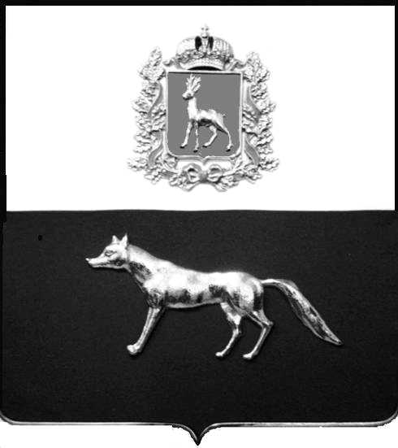  Администрация  муниципального района  Сергиевский  Самарской области  ПОСТАНОВЛЕНИЕ  « » _____________ 2023г.  №__________  [МЕСТО ДЛЯ ШТАМПА]  . | ПРОЕКТ
О выявлении правообладателя ранее учтенного объекта недвижимости, жилого дома с кадастровым номером 63:31:1802002:87, по адресу: Самарская область, р-н. Сергиевский, с. Захаркино, ул. Революционная, д. 21.

В соответствии с Федеральным законом от 06.10.2003 № 131-ФЗ «Об общих принципах организации местного самоуправления в Российской Федерации», с Федеральным Законом от 30.12.2020 №518-ФЗ «О внесении изменений в отдельные законодательные акты Российской Федерации», со статьёй 69.1 Федерального Закона от 13.07.2015 года №218-ФЗ «О государственной регистрации недвижимости», руководствуясь Уставом муниципального района Сергиевский, с актом осмотра объекта недвижимого имущества № 26 от 08.06.2023г. 09 ч.40 мин., Администрация муниципального района Сергиевский

П О С Т А Н О В Л Я ЕТ:

- В отношении ранее учтенного объекта недвижимости кадастровым номером 63:31:1802002:87, по адресу: Самарская область, р-н. Сергиевский, с. Захаркино, ул. Революционная, д. 21 выявлен правообладатель:
- гр. РФ Анфиногентов Виктор Николаевич, 15.09.1962 г.р. Место рождения Куйбышевская область, Сергиевский район, с. Захаркино. Паспорт гp. РФ серия 36 07 № 772405 выдан отделением УФМС России по Самарской области в Сергиевском районе 12.12.2007 г., код подразделения 630-046; СНИЛС: 013-712-429 08, адрес регистрации: Самарская область, Сергиевский р-он, с. Захаркино, ул. Московская, д. 22, кв.2.
2. Право собственности подтверждается открытием наследственного дела № 15/2009, на основании ответа нотариуса с. Сергиевск Самарской области Красновой В.Ф. № 607 от 30.05.2023 г.
3. Направить данное постановление в Управление Федеральной службы государственной регистрации, кадастра и картографии по Самарской области.
4. Контроль за выполнением настоящего постановления оставляю за собой.

Глава муниципального района
Сергиевский А.И. Екамасов

Проект решения получил:

________________________________ Анфиногентов В.Н.
(Подпись/Дата) (Ф.И.О.)

Примечание: в течение тридцати дней со дня получения проекта решения выявленный правообладатель вправе направить возражения относительно сведений о правообладателе по адресу: 446557, Россия, Самарская область, Сергиевский район, с. Захаркино, ул. Пролетарская, д. 1 телефон 8(84655)57129

